22/11/2017

Timothee GRAF

[nom de la société]

CAHIER DES CHARGES

[Sous-titre du document]

SOMMAIRE

1 PRESENTATION DES PARTIES 2

1.1 Le Client : 2

1.2 Le Prestataire : 2

2 OBJECTIF GENERAL DE L’APPLICATION 2

3 LES FONCTIONNALITES DE L’APPLICATION 2

4 TECHNOLOGIES UTILISEES 2

5 CONTRAINTES A PRENDRE EN COMPTE 3

6 EVOLUTIONS ENVISAGEES DE L’APPLICATION 3

7 PLANNING DE PROJET – RENDU 3

7.1 PLANNING DE PROJET 3

7.2 DATE DE LIVRAISON DE L’APPLICATION 3

8 PARTIES ANNEXES 3

# PRESENTATION DES PARTIES

## Le Client :

## Le Prestataire :

# OBJECTIF GENERAL DE L’APPLICATION

L’application XXX Sondage-de-pierre XXX est développée dans le but de pouvoir gérer les réponses à un sondage.

# LES FONCTIONNALITES DE L’APPLICATION

|  |  |  |
| --- | --- | --- |
| FONCTIONNALITE | OBLIGATOIRE / ATTENDU | OPTIONNEL |
| PROFIL UTILISATEUR CONNECTE |  |  |
| Accéder au sondage | X |  |
| Répondre au sondage | X |  |
| Voir les résultats | X |  |
| Afficher un graphique des réponses |  | X |
| PROFIL CREATEUR SONDAGE |  |  |
| Choisir mode de réponses (unique ou multiple) | X |  |
| Lien de partage du sondage | X |  |
| Lien de suppression du sondage | X |  |
| Lien pour accéder aux résultats du sondage | X |  |

L’équipe de développement s’engage à concevoir les fonctionnalités attendues dans les temps impartis (livraison prévue le 05/02/2018). Les fonctionnalités optionnelles seront conçues si le développement est terminé plus tôt que prévu, sinon ces fonctionnalités feront l’objet d’un développement ultérieur et seront facturées.

# TECHNOLOGIES UTILISEES

Les technologies employées pour réaliser l’application et validées par le client sont les suivantes :

Langage de programmation : C# .Net

Base de données : SQL Server (2014)

Technologies web : HTML/CSS

# CONTRAINTES A PRENDRE EN COMPTE

# EVOLUTIONS ENVISAGEES DE L’APPLICATION

# PLANNING DE PROJET – RENDU

## PLANNING DE PROJET

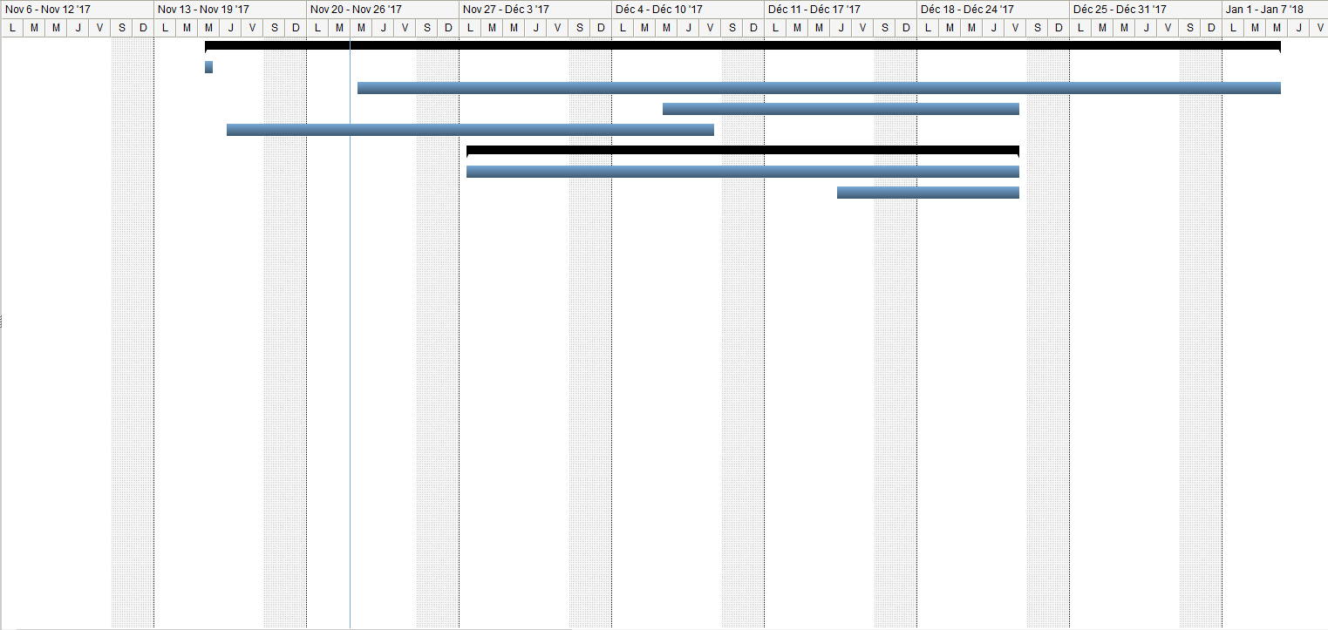

## DATE DE LIVRAISON DE L’APPLICATION

# PARTIES ANNEXES